目 录
1. 工程概况 3
2. 编制依据 4
3. 工程目标 4
4. 组织架构及人员配置 4
5. 工程实施流程、方案和进度方案表 11
6. 工器具配置 17
7. 进度保证措施 17
8. 质量保障体系及措施 17
9. 平安保障体系及措施 19
10. 风险防范分析措施： 19
11. 冬雨季施工方案 20
12. 工程应急预案： 21

一、工程概况
本工程位于重庆市江北区百灵苑小区。

二、 编制依据
一、施工组织设计方案的主要依据是甲方委托的中讯邮电咨询设计院郑州分公司提供的 《中国铁塔重庆分公司江北区2016年江北保利香雪33栋FRRU_南桥寺支局改造铁塔工程》设计图纸、技术资料、甲方提供的设备和施工现场的结构特点，以及国家颁发的施工标准和我公司多年来总结积累起来的大、小型工程的施工组织设计和实施经验。
二、国家公布的法律法规
三、施工中严格执行以下标准、规定以及技术标准：
(1).《质量平安体系标准》〔GB／T110000〕；
(2).《建筑安装工程质量检验评定统一标准》〔GBJ300-2001〕；
(3).《钢结构设计标准》〔GBJ17-2003〕
(4).《门式钢架轻型房屋钢结构技术规程》 〔CECS102-2012〕；
(5).《冷弯薄壁型钢结构技术标准》〔GBJ18-87〕；
(6).《建筑结构荷载标准》〔GB50009-2012〕；
(7).《钢结构工程施工质量验收标准》〔GB50205-2013〕；
(8).《钢结构高强螺栓连接的设计施工验收规程》〔JGJ82-2011〕；
(9).《建筑钢结构焊接规程》〔JGJ81-2021〕
(10).《涂装前钢材外表锈蚀等级和除锈等级》〔GB8923-2011〕
(11).《压形金属板设计施工标准》(YBJ16-88)
(12).《钢结构设计标准》(GB50017-2014)
四、省、市、行业相关质量标准及企业标准
- 工程目标
在以往施工经验的根底上，稳固成绩，克服缺点，坚持 “科学管理，诚信守法，平安第一，关心健康，保护环境，精心效劳，持续改良，塑造精品”的管理方针，运用科学管理，制定严格的质量、进度和平安生产的控制措施，大力采用新技术、新工艺，以科技推动生产，降低本钱。在施工过程中，同建设单位、监理单位、设计单位密切合作，继续推行工程法施工。
四、组织架构及人员配置
1、人员配置：
我分公司根据本工程的主要工程数量、工期及进度安排，我公司将组织具有丰富施工经验的施工人员上场，在经过平安和质量培训合格后，按工程进度安排组织施工人员上场施工。委派工程经理1人〔即工程总负责人，具有工程经理证书，中级工程师职称〕；工程负责人1人〔工程现场总负责人，具有专业技术资格，助理工程师职称〕；文档资料员1人〔负责工程进度统计、日报表、周报表、图纸资料整理，来往公文收集上报〕；材料管理员1人〔会同公司总材料管理员一同进行标段下施工队伍材料台账的建设和管理〕；工程技术员2人〔分别划入各个施工队伍，对施工现场的相关工艺技术进行督导〕；质量平安员2人〔分别划入各个施工队伍，对施工现场的平安管理和施工质量把控〕。
2、施工组织架构
工程工程经理

材料供给
工程管理部
工程技术部
质量监督部

施工队

测试组
安装组

协调组

维护组

3、工程人员职责：
〔1〕工程工程经理的主要职责：负责整个工程的统筹、安排和决策。协调各职能部门与施工队的关系。责与甲方进行工程总协商。及时协商、解决工程中出现的各类问题。负责对工程中人、财、物进行总调度、指挥。
〔2〕工程技术部主要职责：根据工程系统的技术要求及各个局站的结构特点，快速、准确地制定出详细周密的施工方案〔实施细那么及工程技术的操作细那么〕。按施工方案制定材料供给清单。制定内部阶段性验收标准和方案。监控施工队严格按方案进度施工。监控施工队工程质量、检查、催促消防、平安措施的落实。进行施工全过程的现场技术指导，及时排解技术难点。坚持每天做好施工日志。
〔3〕质量监督部主要职责：完成设备现场检验、电缆敷设检验、设备安装检验和系统调试检验，以及对隐蔽工程的检验。制定施工全过程质量管理方法
，加强和施工队的沟通和联系，落实好现场质量跟踪管理制度。建立各分片施工队的联络员制度，加强施工现场的巡视和检查，对发现的问题作好记录，并及时作出整改意见提请施工队予以纠正。
〔4〕材料供给部主要职责：主动协调好产品供给商和施工队的供求关系，做到早方案、早落实、早进场，确保不误工时。零星急需材料的采购必须保证施工队伍的使用。建立完善的出入库制度。严格控制材料的入库验收。严格执行工地的仓库管理制度。
〔5〕施工队主要职责：严格按照设计方案和现场工程师意见进行工程施工。做好现场施工记录，发现问题必须采取有效措施，及时进行整改。做到平安施工，并防止造成周围地区污染、噪音的危害，施工中做到日清日净，营造良好的施工环境。
覆盖面、工期、影响力等，且须严格按照国际、国内各种标准、标准和招标方的要求进行施工，工作落实到具体责任人。各部门严格按照工程的总体实施方案，在工程经理的统一指挥下，各司其职，严格操作，以确保工程的如期完工并顺利竣工验收。

工程人员配置
工程 | 负责人 | 任 务 分 工
分公司经理 | 周斌 | 重庆分公司全面工作
工程经理 | 夏云辉 | 工程施工生产全面管理
技术负责人 | 周祥君 | 工程技术科技全面管理

平安负责人 | 刘旭 | 平安文明施工管理
机 械 |  | 安装吊车管理
水 电 | 王隆天等2人 | 施工现场临时供水、供电
施工员 | 熊玉松等10人 | 施工工程技术管理
质量员 | 吴静 | 施工工程质量监督、检察、验收
测量 | 杨峰 | 施工放线测量
造价师 | 郭玉兰 | 本钱控制、预决算编制
材料员 | 蔡文晶 | 现场材料收存管理
检测员 | 陈世超 | 安装质量检测
财 务 | 程庆理 | 财务资金管理
外管、行政 | 詹超勇 | 外埠施工队管理，行政生活管理
劳 资 | 詹超勇 | 民工管理

工程经理
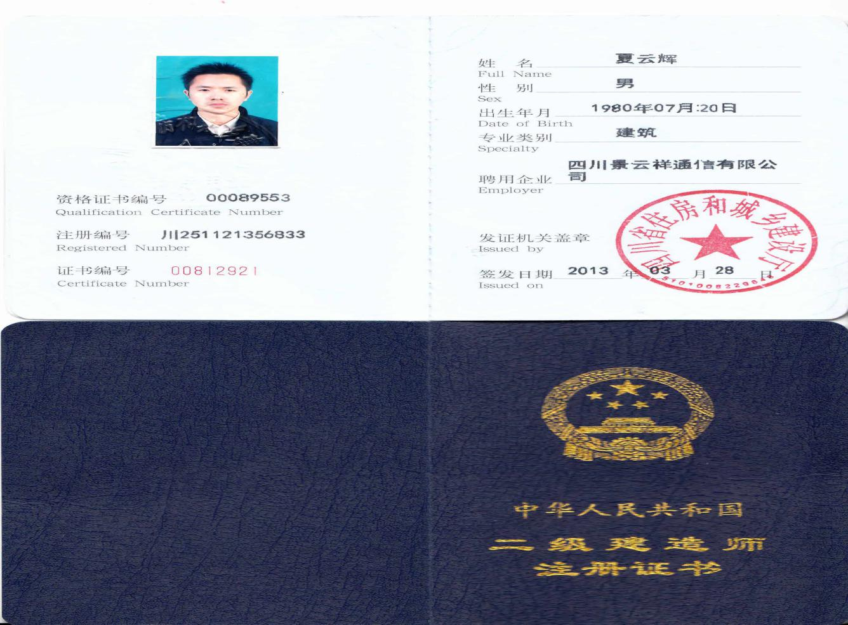
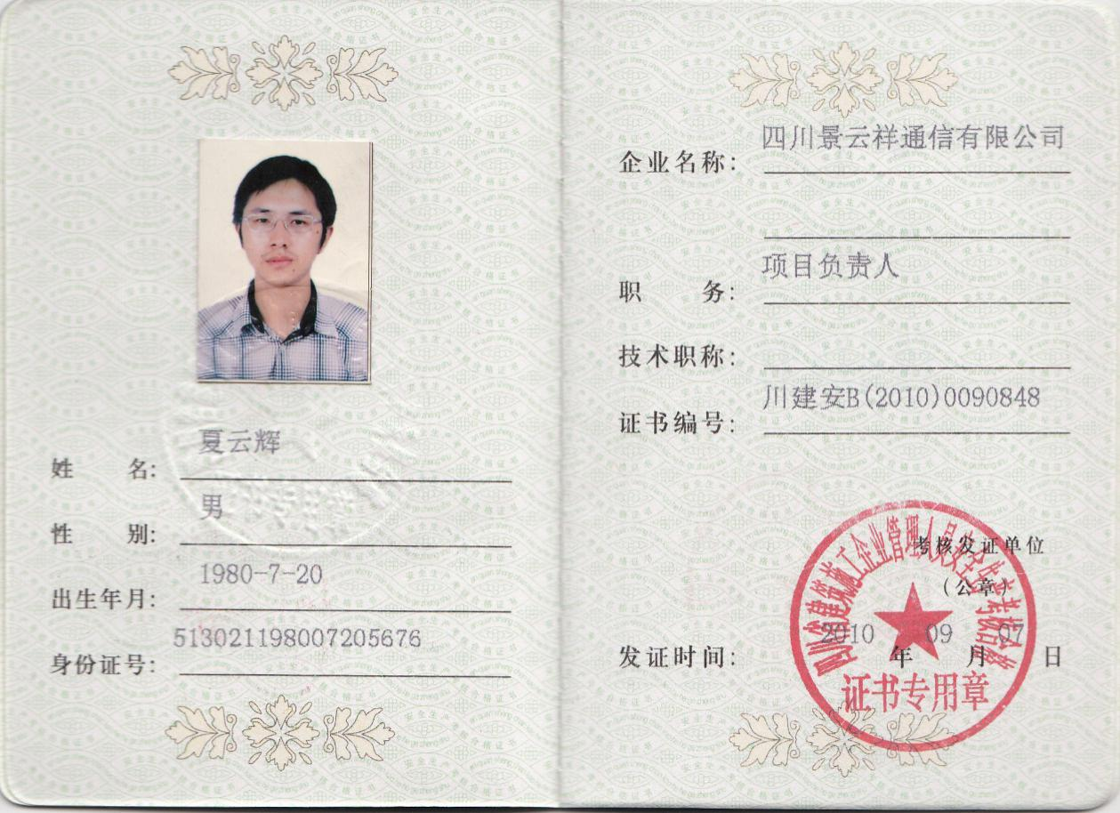
技术负责人
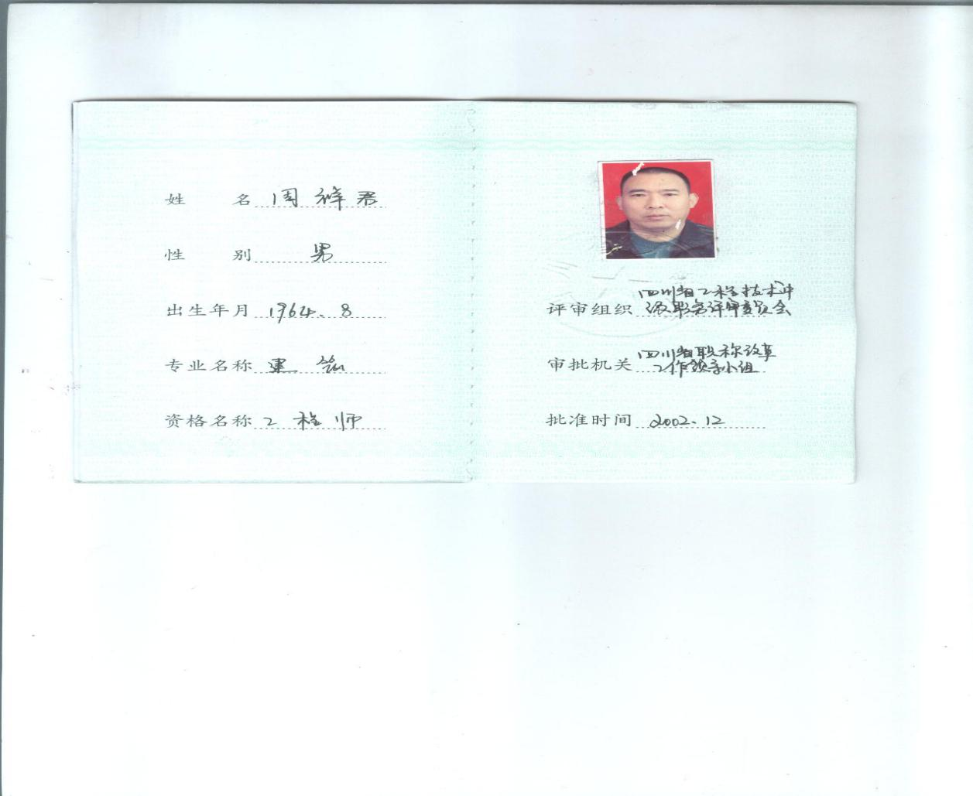
平安负责人
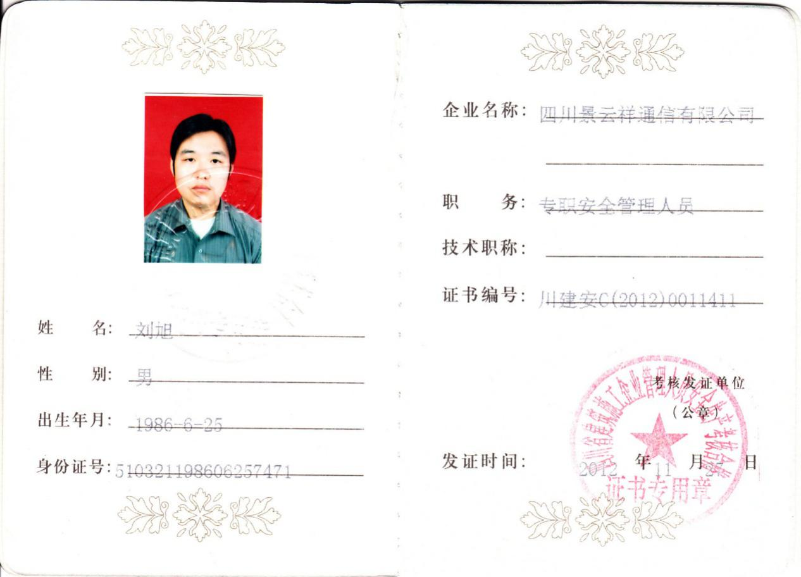
施工员
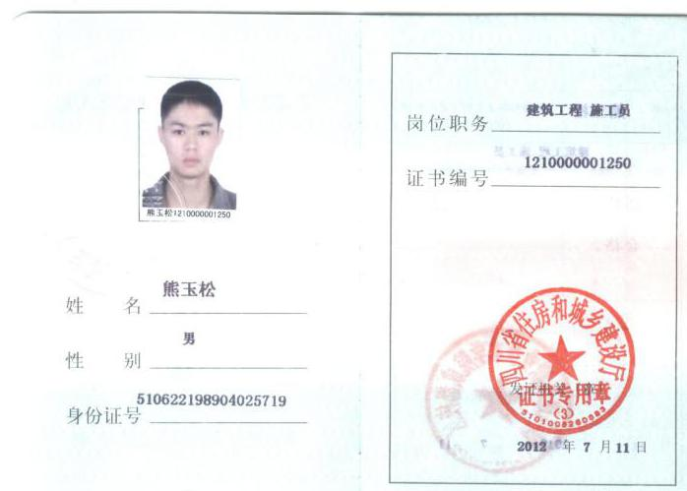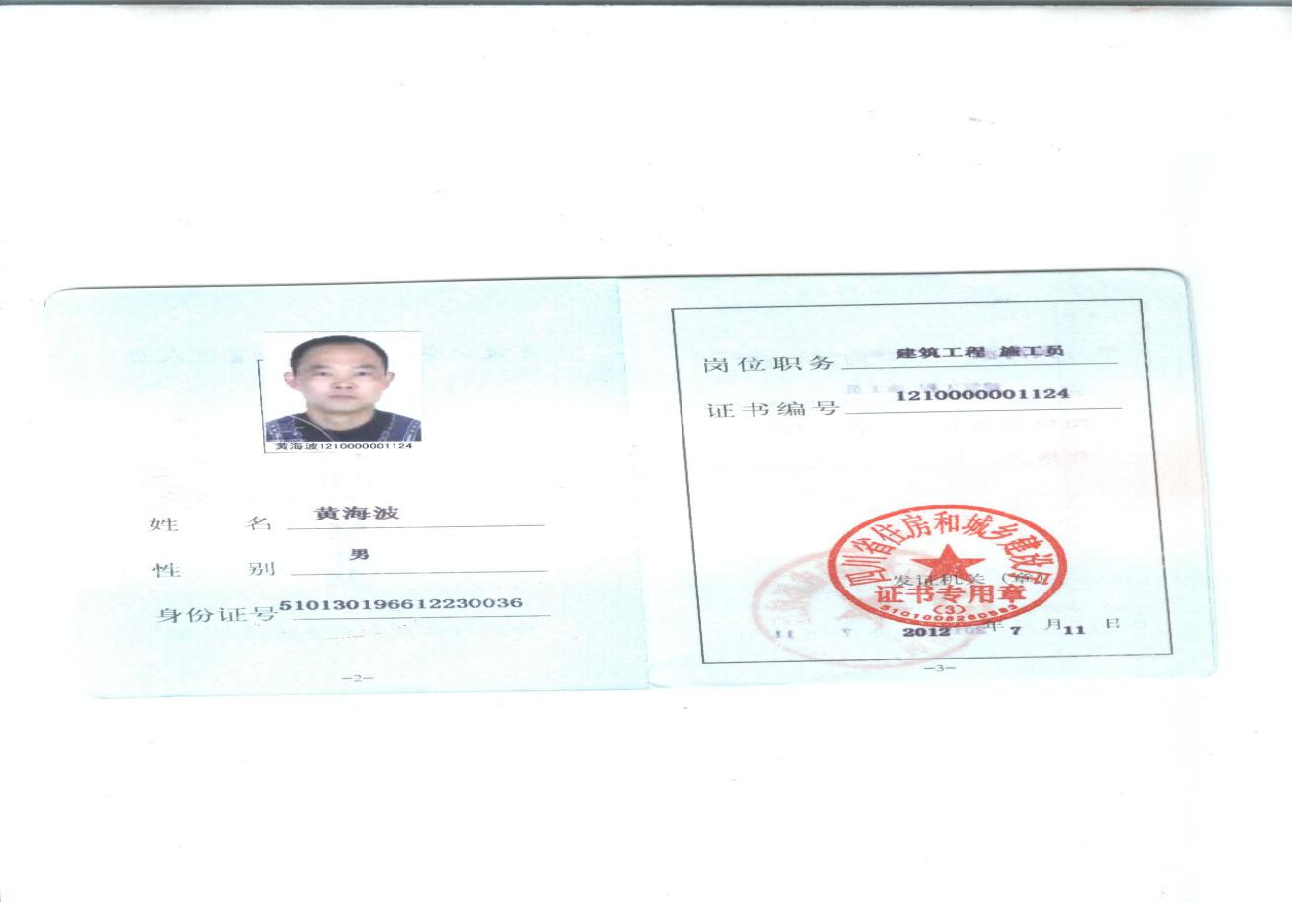
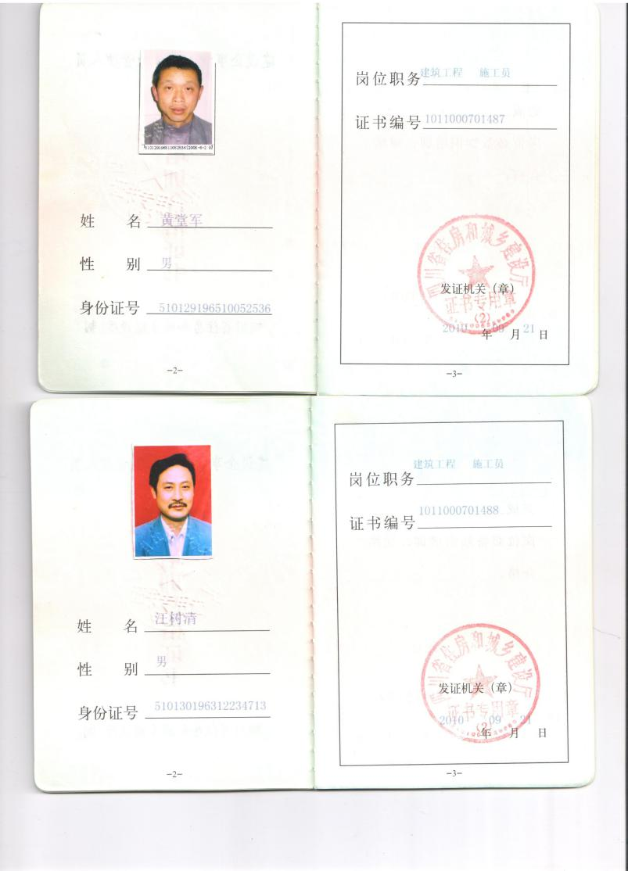
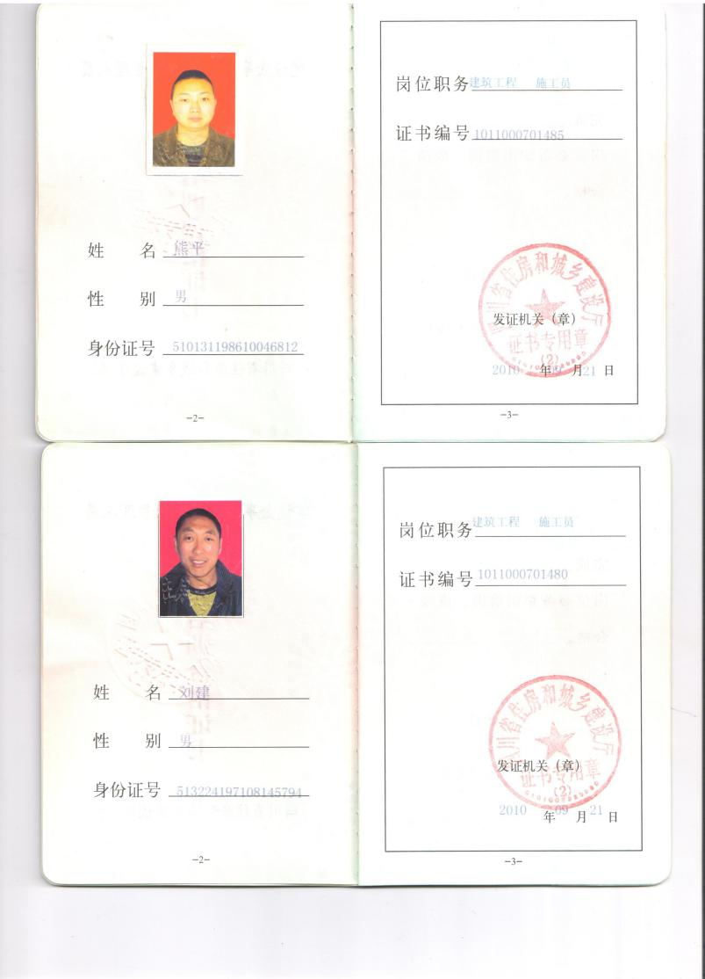
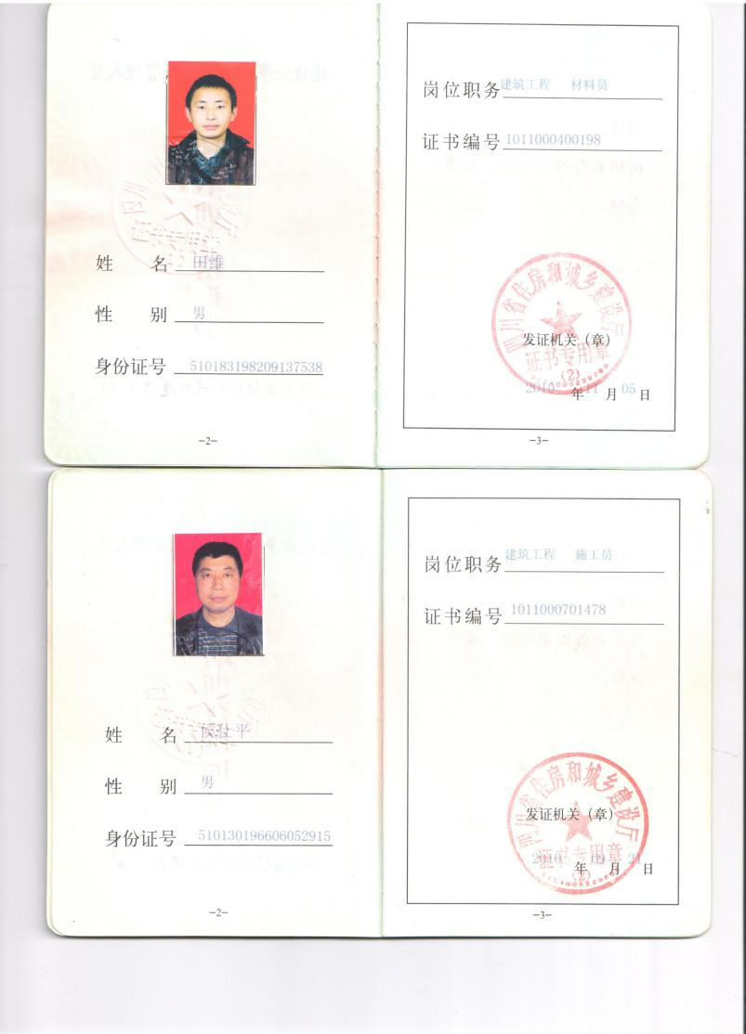
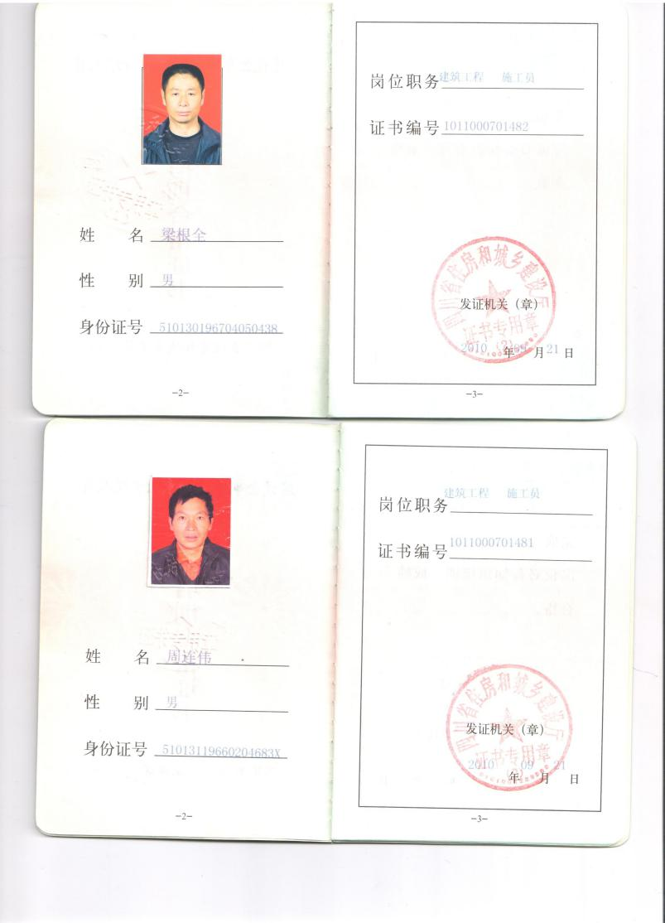

质量员
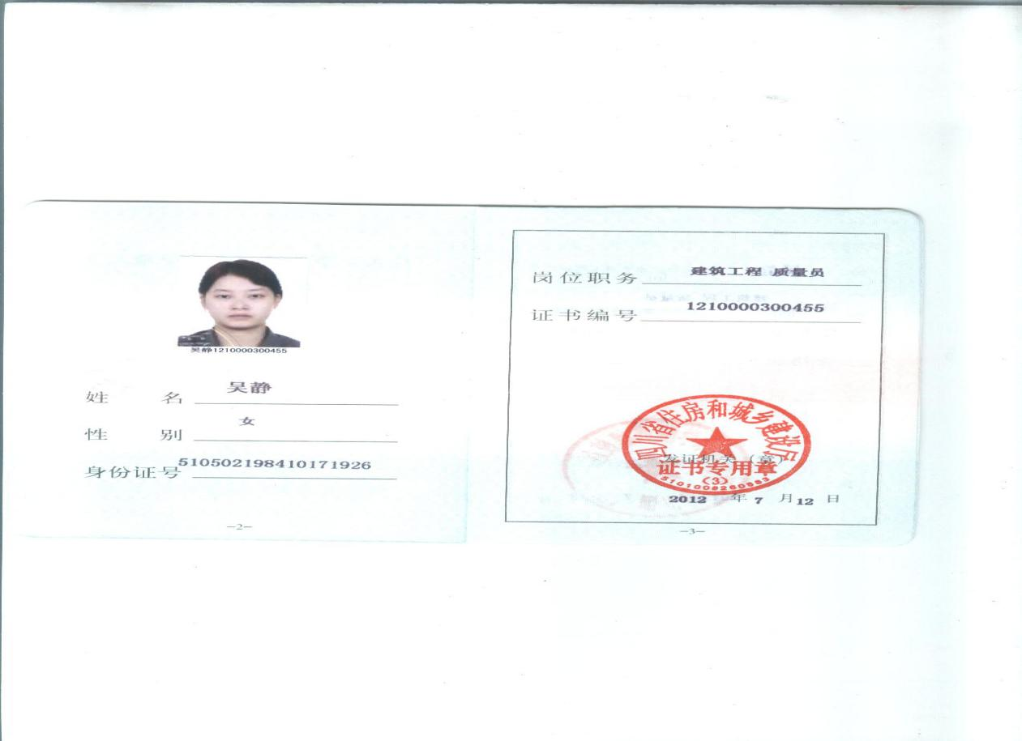
材料员
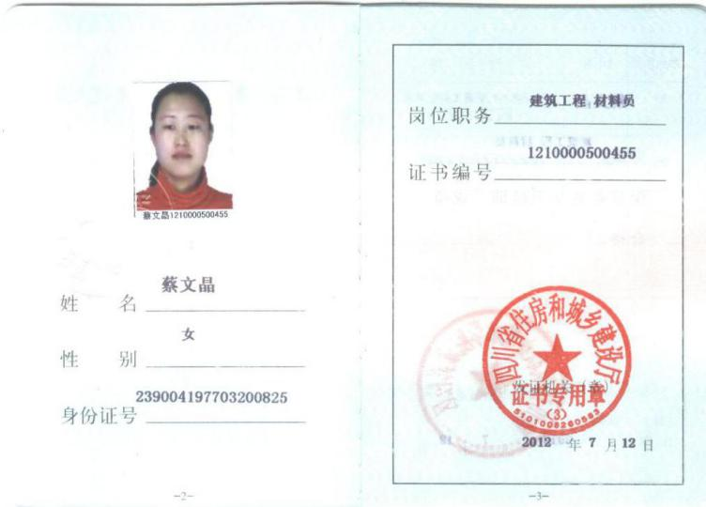

测量员
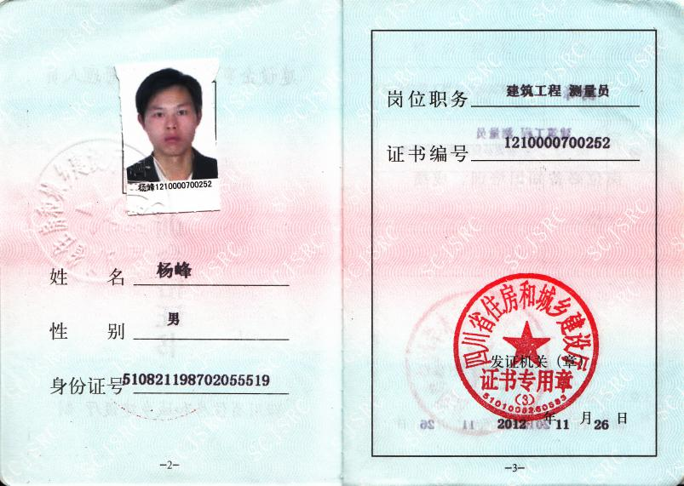
检测员
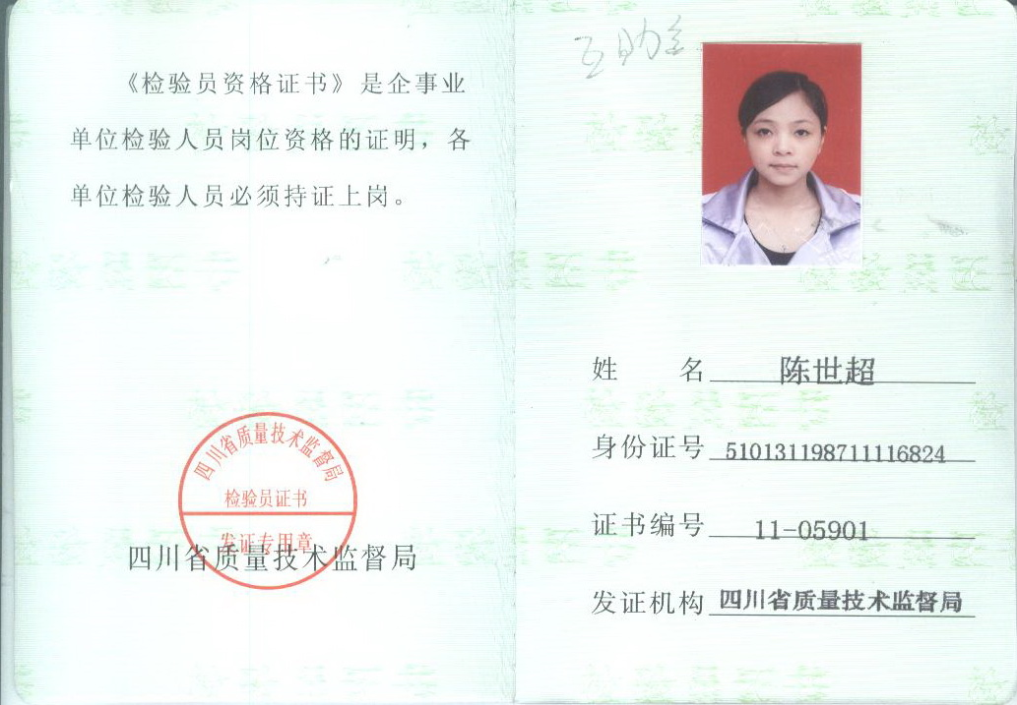
造价师
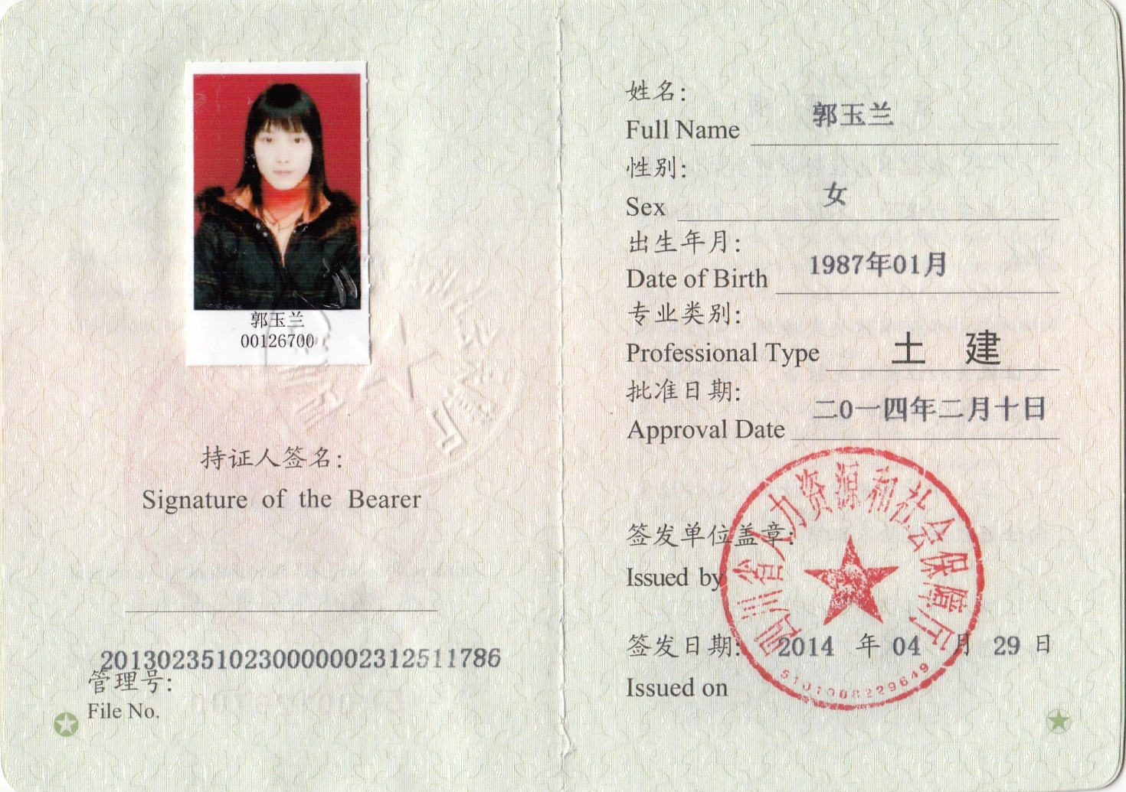

水电工
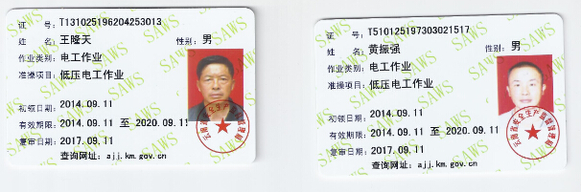

高空架设
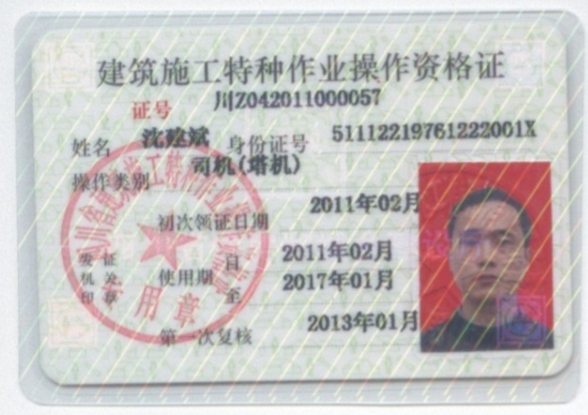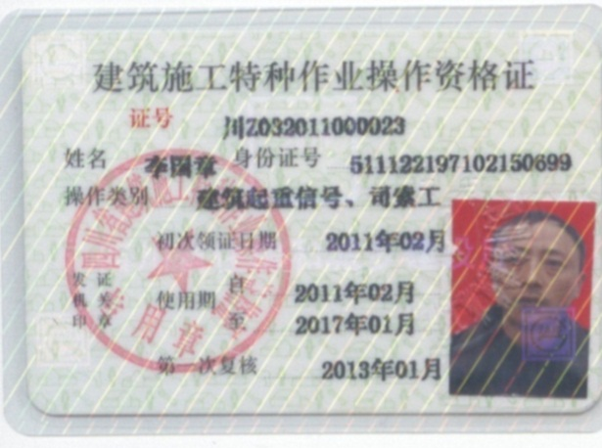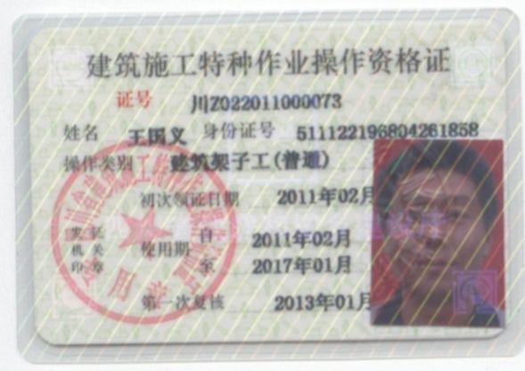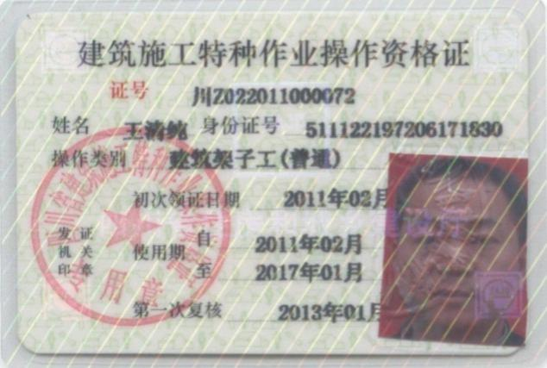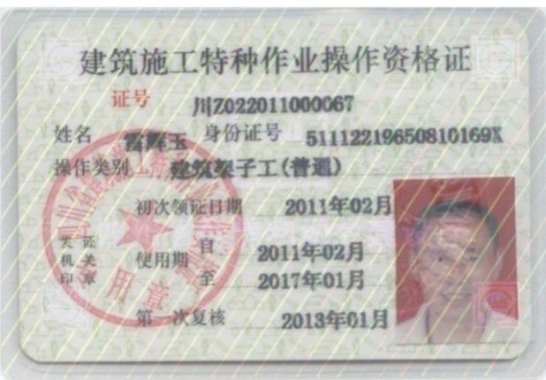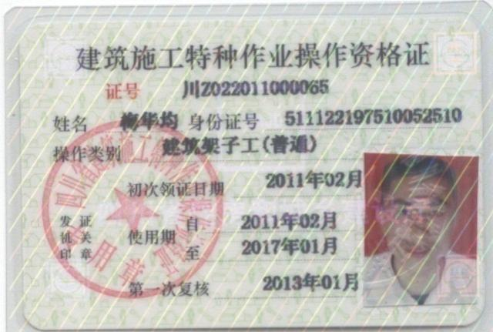
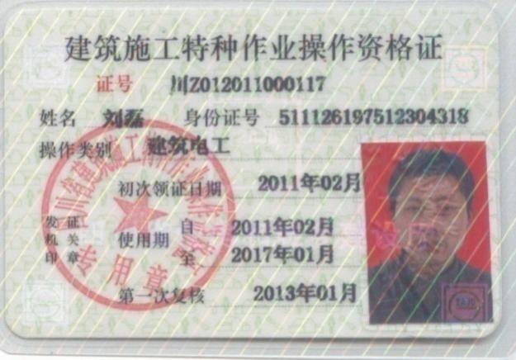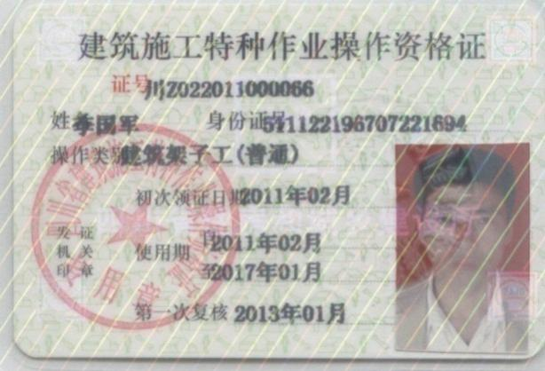

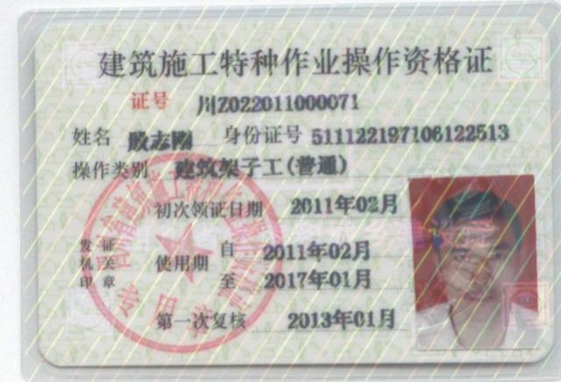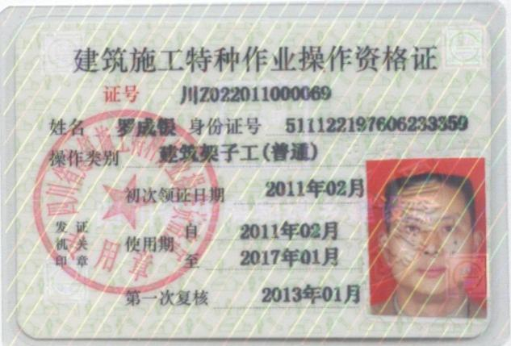
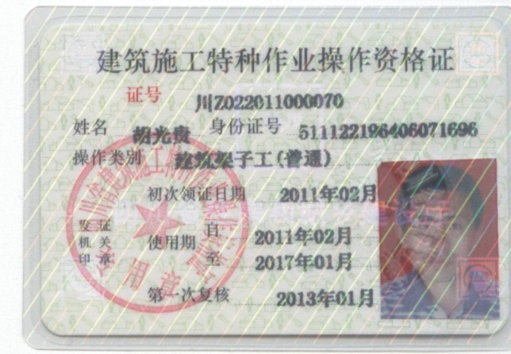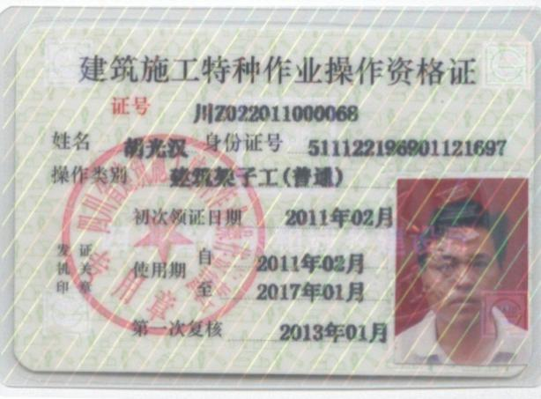

四川景云祥通信股份公司
年 月 日

以上内容仅为本文档的试下载部分，为可阅读页数的一半内容。如要下载或阅读全文，请访问：https://d.book118.com/198045011143006041

